附件1
2020年淄博市“名校人才特招行动”暨“淄博-名校人才直通车”西北、西南行活动参会单位报名表
单位名称 | 山东北汽海华汽车部件股份有限公司 |  |  | 单位性质 | 股份制
工作地址 | 山东淄博、北京延庆 |  |  | 联系人 | 赵婷
联系邮箱 | sdbqhhzp@163.com |  |  | 联系电话 | 18369907815
企业网址  （选填） | http://www.beiqihaihua.com |  |  | 参加场次 | 武汉站、重庆站、  西安站、兰州站
单位简介  （150字以内） | 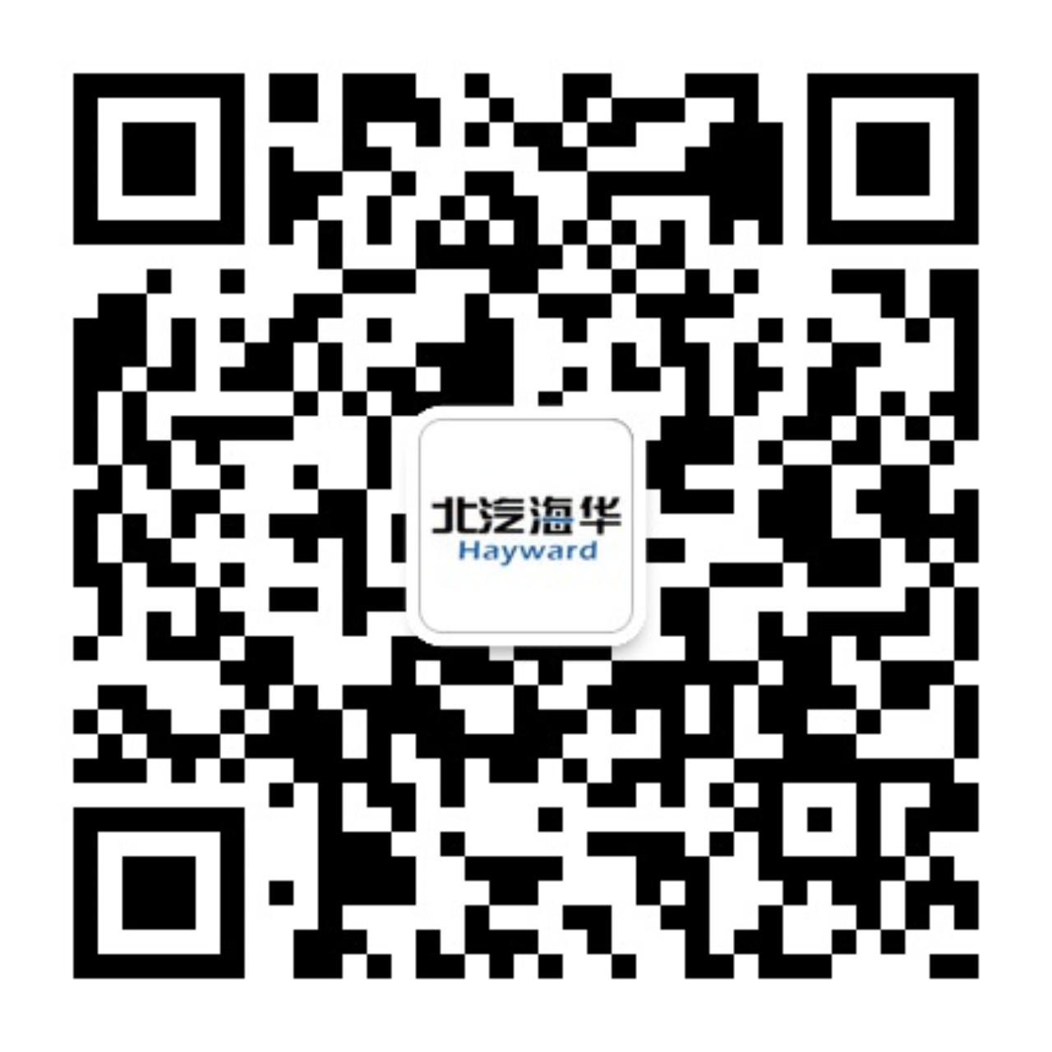  山东北汽海华汽车部件股份有限公司,是汽车零部件设计开发制造集成供应商，被评为“山东省企业技术中心”、 “淄博市高成长创新型50强企业”，年产值5.5亿元。公司具备行业领先的复合材料（油底壳、复合材料板簧等）与钢板弹簧设计制造专业技术，主要服务于康明斯、北汽福田、中国重汽、陕西重汽等国内外知名汽车品牌。
岗位需求信息（招聘需求总人数 27 人）
岗位名称 | 需求人数 | 学历 | 专业 |  | 待遇
产品设计/结构分析工程师 | 5 | 本科及以上 | 机械设计、机械工程、力学、车辆工程及相关专业 |  | 月薪5K-12K，有项目奖金，提供五险，周末双休，北京工作另有公积金和带薪年假
工艺工程师 | 5 | 本科及以上 | 复合材料、高分子材料及相关专业 |  | 月薪5K-12K，有项目奖金，提供五险，周末双休，北京工作另有公积金和带薪年假
钢板弹簧技术工程师 | 5 | 本科及以上 | 机械设计、机械工程、车辆工程、材料成型与控制工程及相关专业 |  | 月薪4.5K-8K，有绩效奖金，提供五险，周末单休
机械设备工程师 | 5 | 本科及以上 | 机械制造及自动化、机械工程及自动化、过程装备与控制、电气自动化及相关专业 |  | 月薪5K-8K，提供五险，周末双休
市场专员 | 5 | 本科 | 专业不限 |  | 月薪5K-12K，有绩效奖金，提供五险一金、周末双休、带薪年假
行政专员 | 2 | 本科 | 德语专业或德语背景 |  | 月薪4-6K，提供五险、周末双休

